Муниципальное казенное дошкольное образовательное учреждение детский сад «Березка»

Мастер- класс для педагогов по теме

«Игрушка- антистресс своими руками»

Подготовила : М.В. Корнева,

воспитатель МКДОУ

детского сада «Березка»

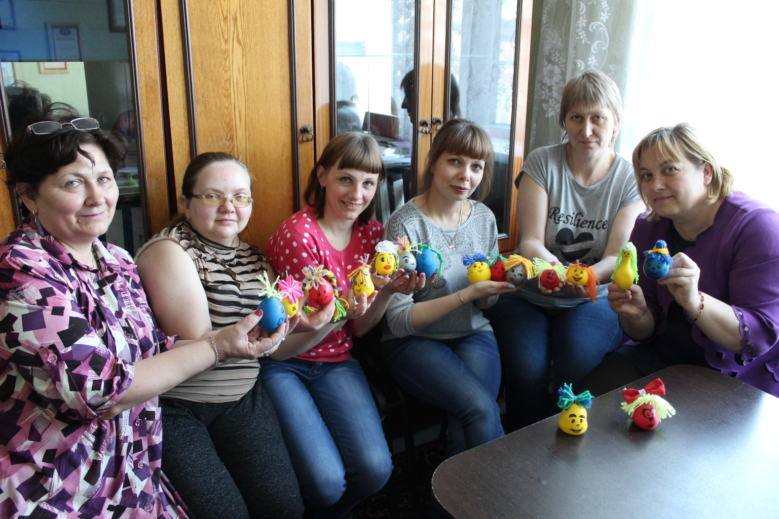

с. Крутиха 2019

Мастер-класс «Игрушка- антистресс своими руками»

Ритм нашей современной жизни таков, что стресс буквально преследует нас. Для того чтобы детям и взрослым помочь справляться со стрессовыми ситуациями были придуманы антистрессовые **игрушки**. Главная цель этих **игрушек** - за непродолжительное время помочь справиться с напряжением, отвлечься, расслабиться, поднять настроение. Зарубежными специалистами доказано, что они способны производить терапевтический эффект. Такие **игрушки** также развивают мелкую моторику, внимание. Они очень полезны для гиперактивных, тревожных, эмоционально неустойчивых детей, для детей, у которых есть навязчивые действия (дети, которые в состоянии эмоционального напряжения грызут ногти, дергают волосы.) В подобных ситуациях **игрушка** - антистресс занимает руки, способствует отвлечению, успокоению. В группе такие **игрушки** могут находиться в уголках для снятия психоэмоционального напряжения, в уголках для уединения.

Антистрессовые **игрушки бывают разные**: мягкие, с различными наполнителями, латексные, выполненные из дерева, пластика, металла

1. Антистрессовые подушки: имеют привычные или необычные формы, вызывают исключительно положительные эмоции. Дети могут играть с ними, а взрослые использовать вместо обычной подушки.

2. Мягкие, забавные **игрушки-антистресс**: в коллекции изделий есть смешные бабочки, красочные зверушки-цифры, змеи, матрешки, монстры, барашки, слоны и так далее. Некоторые из них продаются целыми *«семьями»*.

3. Антистрессовая ручка: Естественно, деловой человек не станет вертеть спиннер или комкать мягкую зверушку, а вот ручка для этих целей подходит отлично.

4. **Игрушка антистресс MOKURU**: новинка приехала к нам из Японии. Ее форма проста, а цветовая гамма разнообразна. Mokuru дословно переводится как *«дерево»* и *«поворот»*.

5. Модульная ручка с магнитами: состоит **игрушка** из магнитных цилиндров разного размера, полых внутри. **Своим** присутствием она скрасит рабочие будни, сделает учебный процесс увлекательнее.

6. Антистрессовые брелоки: сшиты они из натурального кроличьего меха и выглядят привлекательно, а главное мило. Излюбленная **игрушка детей**.

7. Мячик антистресс *«FUNNY BUBBLES»*: Силиконовый, упакованный в сетку с круглыми отверстиями мяч **игрушка антистресс**, на первый взгляд кажется простым, непримечательным изделием. Но стоит сжать его в **руках**, как он превратится в гроздь ярких пузырьков.

8. Ручная ароматизированная жвачка: необычная *«жвачка»*, которую не жуют, а тискают в **руках**. **Игрушка** антистресс резиновая, она не липнет к **рукам** и различным поверхностям.

9. Забавные рожицы Caomaru: забавные рожицы, позволяющие на время забыть о скучных буднях, проблемах или рутинной работе. Представляют собой изготовленные из полиуретановых смол небольшие головы, удобно размещающиеся в **руках**. Отличаются они друг от друга выражением лиц, изменяющимся при растягивании, а также цветом *(бывают светлыми и темными)*.

10. Спиннеры: очень модная **игрушка современного мира**. Она получила популярность еще в 2016 году, а сейчас по-прежнему находится на пике успеха. Причем необычная безделушка одинаково нравится как детям, так и взрослым.

И ещё один вид **игрушек - это игрушки** из воздушных шариков с наполнителем, которые легко можно сделать **своими руками**. И сегодня мы предлагаем вам изготовить такую **игрушку**.

Вы сможете сделать подобную **игрушку** - антистресс в домашних условиях со **своими** детьми или с детьми в детском саду, например, как подарок для родителей на какой-то праздник. Но перед тем как сделать **игрушку - антистресс своими руками задумайтесь**, для кого вы это делаете. Мука – хороший наполнитель, если играть будет маленький ребенок. И если даже шарик порвется, и малыш попробует наполнитель на вкус, ничего страшного не случится. Можно также использовать манку, крахмал, тогда ваша поделка кроме симпатичного внешнего вида, будет принимать любую форму, а еще и *«хрустеть»*. Если же вы хотите сделать антистрессовую **игрушку** себе или старшим детям можете использовать песок, тальк, рис, пшено. В детском саду в старших группах также можно использовать разные наполнители для развития тактильной чувствительности детей, **игрушки** с разными наполнителями могут использовать также логопеды, дефектологи на **своих занятиях**.

**Цель:** Познакомить с процессом изготовления антистрессовой игрушки «Капитошка».

**Задачи:** 1.Дать представление о последовательности изготовления игрушки.

2.Развивать творческое воображение, фантазию.

3.Воспитывать интерес к творчеству, снять эмоциональную скованность и напряженность.

**Материалы для работы**: Воздушные шарики, воронка, крахмал и мука, карандаш, ножницы, маркеры, нитки, различные украшения.

Предлагаю вам сегодня сделать **игрушку из шарика и манки**. Для этого нам понадобится шарик, лучше плотный и не совсем маленький, наполнитель *(в данном случае это манка)*. Её заранее нужно пересыпать, например, в небольшую пластиковую бутылку. Ещё нам понадобятся разноцветные нитки, для того, чтобы сделать волосы; маркеры, для того, чтобы нарисовать лицо; ножницы; клей, и разного вида украшения *(глазки, бантики, шляпки, ленточки и т. д.)*. Обратите внимание, всё это есть на ваших столах.

Итак, приступим к изготовлению **игрушки - антистресс**.

1. Первый этап мы сделали за вас, у вас на столах уже лежат заполненные шарики. Но мы покажем, как это сделать. Берем воздушный шарик, надуваем его, надеваем на горлышко бутылки, переворачиваем бутылку, пересыпаем в шарик её содержимое, выпускаем лишний воздух, плотно утрамбовываем манку, чтобы не было пустот. Хвостик завязываем на крепкий узел. По желанию резинку можно отрезать ножницами. Размер нашей **игрушки может быть разным**, зависит он от количества манки и размера шарика.

Дальше делаем **игрушку вместе**!

2. Делаем волосы. Можно сделать их так: наматываем нитки на кисть руки, снимаем, завязываем посередине и разрезаем с двух концов, срезаем по длине как нам надо и приклеиваем на то место, где у нас шарик завязан. Если хотите, чтобы у вас получились разноцветные волосы, можете намотать на кисть сразу две разноцветные нитки. Как вариант, можно сделать волосы из разноцветного дождика или серпантина, привязав их к узелку **игрушки**.

3. Пришло время сделать нашей **игрушке***«лицо»*, приступаем к декорированию. Варианты также различные. Для этого можно маркером нарисовать глазки, носик, ротик. Или с помощью клея можно приклеить к шарику бегающие глазки, бантики на волосы. Украшайте по своему усмотрению, но помните, о цели этой **игрушки**, её должно быть удобно мять в **руках**

Самодельная антистрессовая **игрушка готова**. Можете дать ей имя. Ещё один способ борьбы со стрессом в прямом смысле этих слов в ваших **руках**!

